- Ежемесячная синхронизация УТ и ПРОФ 3.0, решение сопутствующих проблем
В текущей работе мы используем УТ, в которой проводим документы реализации. Отдельно ведем бухгалтерскую базу в ПРОФ 3.0. Каждый месяц необходимо синхронизировать базу, чтобы реализации отображались в ПРОФ 3.0.
Текущую рабочую базу мы не хотим постоянно обновлять из-за постоянного сбрасывания настроек, а ПРОФ 3.0 обновлять вынуждены, т.к. для отправки налоговой отчетности постоянно вносятся изменения, и необходима последняя версия ПРОФ 3.0.
Для этого мы каждый месяц делаем копию рабочей базы, далее эту копию обновляем до последней версии, чтобы синхронизация с ПРОФ 3.0 работала.
Далее проводим синхронизацию.
Копию базы УТ делает Рарус. Но обновлять копию и настраивать синхронизацию Рарус не может помочь по разным причинам, и поэтому вынуждены делать самостоятельно. Для этого и ищем специалиста, который сможет каждый месяц проводить данную работу. На совместное решение вопрос, продолжать как сейчас обновлять рабочую УТ «раз в год», или обновлять чаще, после каждого обновления возвращая «слетающие» настройки 3-5 печатных форм и слетающий документооборот по ЭДО с одним контрагентом.

- Разовая срочная работа – настройка отчетов ДДС
В предыдущей версии УТ мы могли строить отчет движения денежных средств а разрезе контрагентов.
Т.е. мы строили иерархию в разрезе наших компаний => контрагентов.
После обновления УТ, иерархию в разрезе наших компаний делать можем, а в разрезе контрагентов отчет перестал строиться.
Ниже сохранившиеся настройки отчета, который мы строили до обновления:
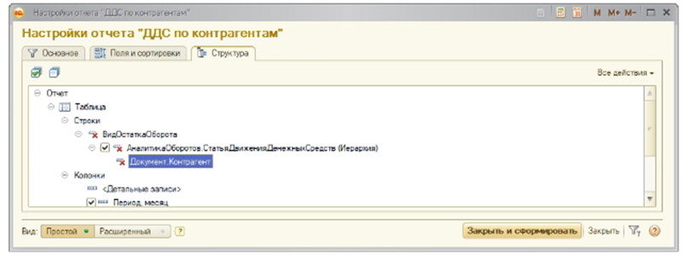
Как видно, 1С пометил на удаления возможность строить по «Документ.Контрагент», допускаю что после обновления данный регистр не используется в принципе.

Необходимо настроить отчет в базе, чтобы была возможность строить отчет ДДС в разрезе контрагентов.
Отчет с которым можно работать находится в разделе
Казначейство – движение денежных средств – ДДС Бурлак

Текущая версия УТ:

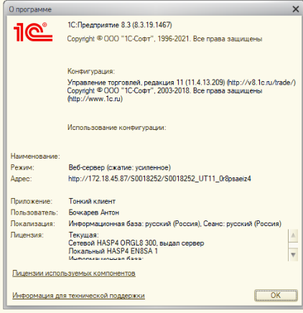

- Помощь в решении прочих вопросов,
например актуален вопрос перехода на индивидуальный тариф в облачном сервисе для более оперативного решения наших вопросов, выделения менеджера , дисоквого пространства и тп. На перспективу готовы рассмотреть покупку коробочной версии

